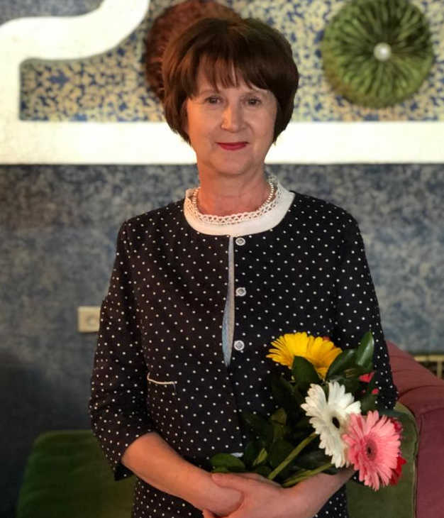

«Патриотизм, соединенный с интересом и любовью ко всем нациям
– непременное условие нормального здоровья ума и сердца.
Ибо для человека естественно любить свою землю,
свое село и город, свою страну и ее народ, а также своих соседей,
другие народы и весь земной шар – и нашу большую Родину»
Д.С. Лихачев.

Принятая государственная программа «Патриотическое воспитание граждан Российской Федерации» (утвержденная Постановлением Правительства РФ от 30 декабря 2015 года), ориентирована на все социальные слои и возрастные группы граждан России. В связи с этим заметно активизировалась работа исследователей и дошкольных образовательных учреждений, одна за другой стали проводиться научно-практические конференции по вопросам патриотического воспитания детей, начиная со старшего
дошкольного возраста.
Ведь дошкольное детство – начало жизни, когда закладываются предпосылки высоких человеческих начал личности. Россия – как ты огромна и величава. Любой уголок нашей страны неповторим, как неповторим наш родной Хабаровский край. Мы живем в замечательном городе и крае, о котором слагают стихи и поют песни, нам есть чем гордиться и восхищаться. Наш город и край богат природой и очень красив. И, живя в таком богатом и красивом месте, нельзя не знать о его людях, достопримечательностях, истории развития и т.д. Хабаровск – благодатный город для воспитания лучших человеческих качеств, в нем воспитываются настоящие патриоты нашей необъятной страны. Патриотизм проявляется в поступках и деятельности человека на протяжении всей его жизни. Зарождаясь из любви к своей малой Родине, патриотические чувства, пройдя целый этап на пути своей зрелости, поднимаются до уровня патриотического самовоспитания.
Русский критик Н. Г. Чернышевский говорил: «Историческое значение каждого русского человека измеряется его заслугами Родине, его человеческое достоинство - силой патриотизма».
В широком понимании патриотизм трактуется как олицетворение любви к своей Родине, активная сопричастность к ее истории, культуре, природе, к современной жизни, ее достижениям и проблемам.
В своем послании Президента Федеральному Собранию от 1 марта 2018 года Владимир Владимирович Путин сказал: «…для всех, кто хочет работать, проявить себя, готов честно служить Отечеству и народу, добиться успеха, Россия всегда будет страной возможностей. В этом залог нашего успешного развития, уверенного движения вперёд".

Проблема патриотического воспитания подрастающего поколения сегодня одна из наиболее актуальных. Поскольку у детей 5-6 лет еще нет достаточно сложившихся исторических представлений, не сформировалось логическое мышление, познание своей Родины, необходимо начинать с родины малой, т. е. семьи, родного города, края, страны.

Средствами и методами патриотического воспитания детей являются: само окружение (природное и социальное, в котором живет ребенок; художественная литература, музыка, изобразительное искусство, театр) Я в своей работе широко использую участие детей в различных конкурсах, проектах, фестивалях.

Залог успешного обучения – это развитие и активное использование детьми своих творческих способностей. Творческие дети не ограничиваются только лишь накоплением и усвоением знаний. Как правило, такие дети умеют на практике применять имеющиеся знания, и обладают важнейшим качеством не останавливаться на достигнутом. В нашей группе мы активно развиваем творческие способности детей через их участие в конкурсах, олимпиадах, фестивалях и других массовых мероприятиях. Стараемся привлекать ежемесячно всех детей с различными интеллектуальными и творческими способностями к участию в творческих и интеллектуальных конкурсах.
Опыт моей работы показал, что применение данной формы работы с детьми оказывает положительное влияние на достижение качественных результатов в образовательной деятельности, что является актуальным в условиях реализации стандартов нового поколения. Ребенок, участвуя в мероприятиях, оказывается в среде себе равных. Он стремится соревноваться с другими, доказать свое превосходство, желает побед – и это неудивительно. Не секрет, что участие в конкурсах и олимпиадах помогает ребёнку расширить свой кругозор, углубить знания. Умение найти нужную информацию и использовать её в своих целях является сегодня залогом успешности. Таким образом, мы решаем задачи по патриотическому воспитанию

Наши ребята с 4-х лет участвуют совместно с родителями в различных дистанционных конкурсах, регионального и муниципального масштаба.
Нужно ли детям участвовать в различных конкурсах?
Такой интерес к вопросу детских конкурсов не мог оставить в стороне детских психологов. Проанализировав их работы, посвященные этому вопросу, можно однозначно ответить: «Конечно, ДА! ». Дети должны участвовать в конкурсах и, чем раньше, тем лучше.
Для чего же нужны различные соревнования между детьми?
Во-первых, они помогают раскрыть способности и таланты ребенка.
Часто именно после участия в конкурсе ребенка заинтересовывает процесс творчества. Он увлекается, начинает совершенствовать свои навыки. И вскоре появляются первые достижения и успехи.
Во-вторых, соревнуясь с другими участниками, ребенок учится ставить перед собой цели и стремится достичь их.
В-третьих, участвуя в конкурсах, ребенок учится работать.
Психологи выделяют один из видов мотивации – «проигрыш, как стимул приложения дополнительных усилий для достижения цели». Если Ваш ребенок не стал победителем, научите его адекватно реагировать на ситуацию. Это умение поможет ему в дальнейшей жизни. Обязательно надо поговорить с малышом, объяснить ему, что иногда такое случается, расстраиваться из-за этого не стоит, просто надо еще немного потренироваться, и в следующий раз все обязательно получится!
В-четвертых, участие ребенка в конкурсах способствует сплочению семьи.
Родители в чем-то, помогают малышу, всей семьей стремятся к победе, участвуют в совместной деятельности.
В-пятых, детские конкурсы способствуют развитию, как чувства первенства, так и стремления к саморазвитию, способствуют воспитанию успешного ребёнка.

Я горжусь успехами своих детей, одна из побед на 3 городском конкурсе детского театрального творчества «Кулиска» запомнилось всем на долго. За спектакль «Жди меня» (посвященный Дню Победы») мои детки получили Диплом 1 степени и собрали дипломы всех номинаций («Лучший актерский ансамбль», «Музыкальное оформление», «Лучшая режиссура», «Лучшее художественное решения спектакля»), весь зал стоя аплодировал моим маленьким артистам.

Спектакль «Жди меня» видео смотреть по ссылке: Жди меня выступление Ангелины С. на краевом телевидении, смотреть по ссылке: Выступление Ангелины.)
Патриотическая песня - песня, в которой говорится о любви человека к своему Отечеству, преданности своему народу и готовности к любым подвигам во имя интересов своей Родины. При этом основным критерием отбора произведений патриотической направленности для меня является наличие в песнях яркой, выразительной мелодии и текста, способствующих и вокальному, и нравственному воспитанию детей, песен, которые в состоянии глубоко затронуть душевный мир ребенка, вызвать сильный эмоциональный отклик, переживания, сочувствие, понимание, становясь действенным средством в формировании гражданственности и патриотизма.
Мои воспитанницы участвовали во Всероссийском конкурсе «Спасибо за Победу и получили памятные дипломы.
https://youtu.be/TlqIazsWsgI
https://youtu.be/oyPqd_9xxTM
На городском конкурсе, посвященном 75- летию Великой Победы, мы получили Диплом 1 степени
https://youtu.be/GHFaTD1dCDU

Наш театральный кружок «Сказка» целью, которого является развитие речевых и творческих способностей детей через театральную деятельность, ревизуется через театральные игры. Театрализованная игра, как один из её видов, является эффективным средством социализации дошкольников в процессе осмысления или нравственного подтекста литературного или фольклорного произведения и формирования чувства патриотизма. В театральных играх осуществляется один из принципов личностно-ориентированной педагогики – принцип синтеза интеллекта, эмоций и действия. Именно в театрализованных играх ребёнок получает определённые знания, перед ним ставится задача: подумай, сделай выбор, реши; ребёнок переживает, разнообразные эмоциональные состояния и действует, разбирается в нравственных поступках героев сказок. Продуктивная деятельность: атрибуты, декорации, костюмы, игрушки.
В этом во многом заключается воспитательный эффект игр-драматизаций. Театрализованные игры: «Рождественская ёлочка» см. по ссылке Рождественская ёлочка; спектакль «Снежная королева» смотреть по ссылке: Снежная королева. ) Дипломы 1 степени

Характерной особенностью театрализованных игр является их фольклорная или литературная основа. Центральной идеей воспитания любви к Отечеству у русских педагогов была идея народности. Так К.Д. Ушинский отмечал «что воспитание, если оно не хочет быть бессильным, должно быть «народным». Именно он ввел термин «народная педагогика», считая фольклор блестящим средством раскрытия национальной самобытности и формирования патриотических чувств. В играх драматизациях на фольклорной основе, дети узнают об обычаях русского народа. См. по ссылке «Русские Колядки» выступление на «фестивале Рождество глазами детей» https://youtu.be/D4VwmJPgy60

Диплом 1 степени

«Красота родного края - это источник любви к Родине. Понимание и чувствование величия, могущества Родины приходят к человеку постепенно. Пусть ребёнок чувствует красоту и восторгается ею, пусть в его сердце и памяти навсегда сохраняется образы, в которых воплощается Родина».
В. А. Сухомлинский.
Ознакомление ребёнка с родным городом нужно рассматривать как составную часть формирования у него патриотизма. Ведь чувство Родины для малыша связано с местом, где он родился и живёт.
Чтобы воспитать в человеке чувство гордости за свою Родину, надо с детства научить его любить те места, где он родился и где живёт. Родной город, дорог ребёнку потому, что здесь живёт он сам, его близкие люди: семья, друзья, знакомые. В 1 Всероссийском конкурсе «Сохраним наследие Великой страны» мы представляли Хабаровский край. В этом конкурсе мы заняли 2 место. Музыкальная композиция «Чудеса Хабаровского края» смотреть по ссылке: Фильм о фильме.
Принимали активное участие в акциях «Подарок Хабаровску», «Поздравь город»
https://youtu.be/GqO2rlW_lew

Воспитание патриота — сложный процесс. Одним из проявлений патриотизма является любовь к природе. Любовь к природе – великое чувство. Оно помогает человеку стать добрее, справедливее, великодушнее, честнее. Формирование любви к Родине через любовь к природе родного края - одно из средств воспитания патриота.
Участие в различного рода экологических акциях формирует экологическую культуру, создает условия для самостоятельной деятельности по сохранению и улучшению среды.
Мы участвовали в краевом конкурсе «Сохраним свою планету « (Сертификат об участии). См. ссылку https://youtu.be/AmGg719rJKo

Акция: «День Амурского тигра» (Итоги еще не подведены») в двух номинациях: Плакат и сочинение стихотворения о тигре. https://youtu.be/X2NXcHxmJYY

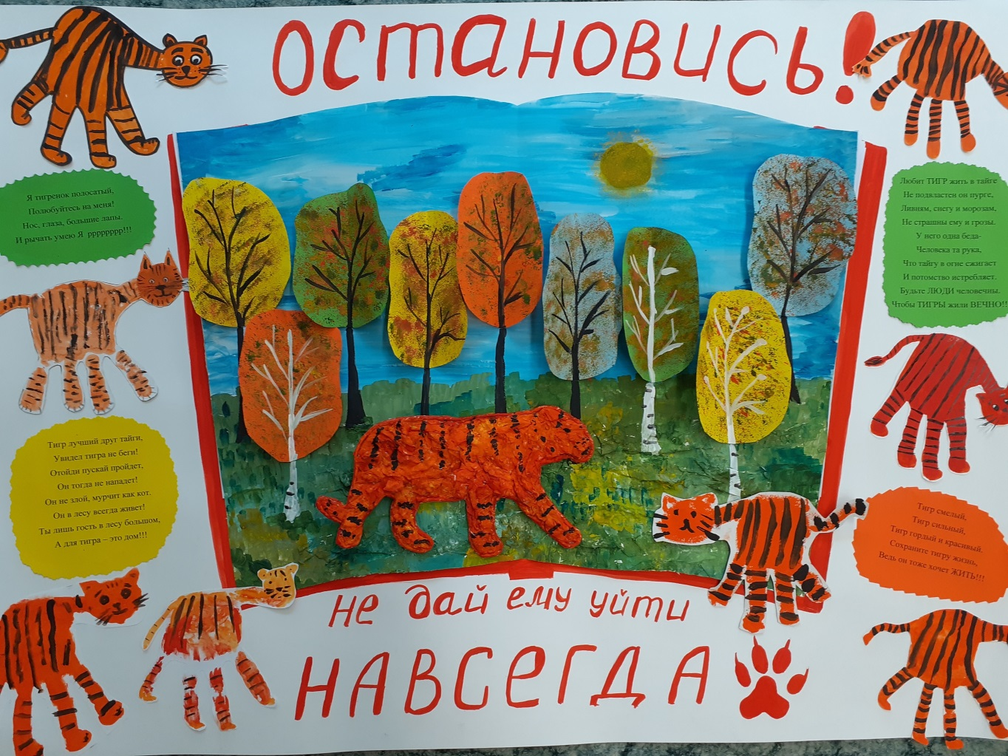

Совместно с детьми создан рисованный мультфильм «Сказка про злого тролля» и мультфильм «Колобок» в программе Киностудия Windows Live сценарий, анимация – Коростелева Л.Д; озвучивание и
сочинения сказки про злого Тролля – воспитанники старшей группы. В сказке «Про злого Тролля» дети затрагивают такие нравственные темы как: дружба, доброта, о взаимопомощь. С этим материалом мы участвовали в городской практической конференции и получили «Диплом зрительских симпатий»
(мультфильм «Колобок» см. по ссылке Колобок , мультфильм «Сказка про злого тролля» см. по ссылке Сказка про злого тролля).

Копии дипломов, грамот, сертификатов детей



